Приложение № 2.3

Порядок предоставления формы сведений о сумме начисленных и уплаченных процентов с использование ИПТС ПАО «Московская Биржа» (ППО «ЛУЧ»)
- Пользователь в пункте меню «Документы» рис (1), выбирает функцию «создать», далее выбирает «нетипизированный документ» рис (2)
- В меню «подготовка нетипизированного документа» «исходящий номер», «отправитель документа» заполняется автоматически, затем пользователь выбирает функцию «получатель документа», выбирает код Федерального казначейства TRROSKAZNA01 рис. (3)
- В меню «нетипизированный документ» все поля заполняются автоматически, кроме функции «тема сообщения» пользователь заполняет поле словами: «Сведения о начисленных и уплаченных процентах», далее в правом нижнем углу пользователь выбирает функцию меню «добавить файл» и затем прикрепляет файлы рис. (4):
1 Сведения о начисленных и уплаченных процентах в формате (XML)
2 Сведения о начисленных и уплаченных процентах в формате (Excel)
- Пользователь выбирает функцию «Закончить обработку» рис (5).
- Пользователь в пункте меню «Файл» запускает «Авто экспорт/импорт» для отправки документа.

Рисунок 1
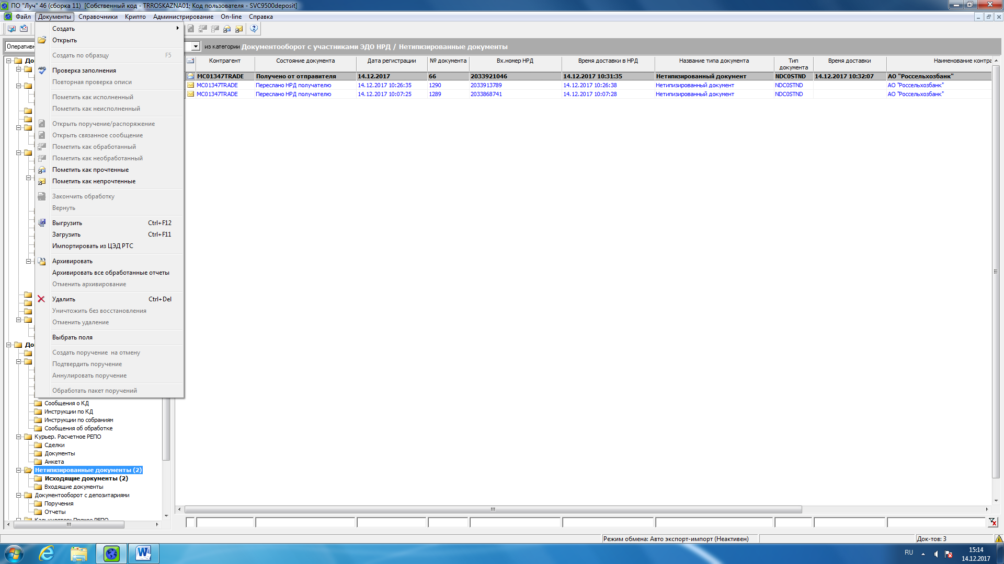
Рисунок 2
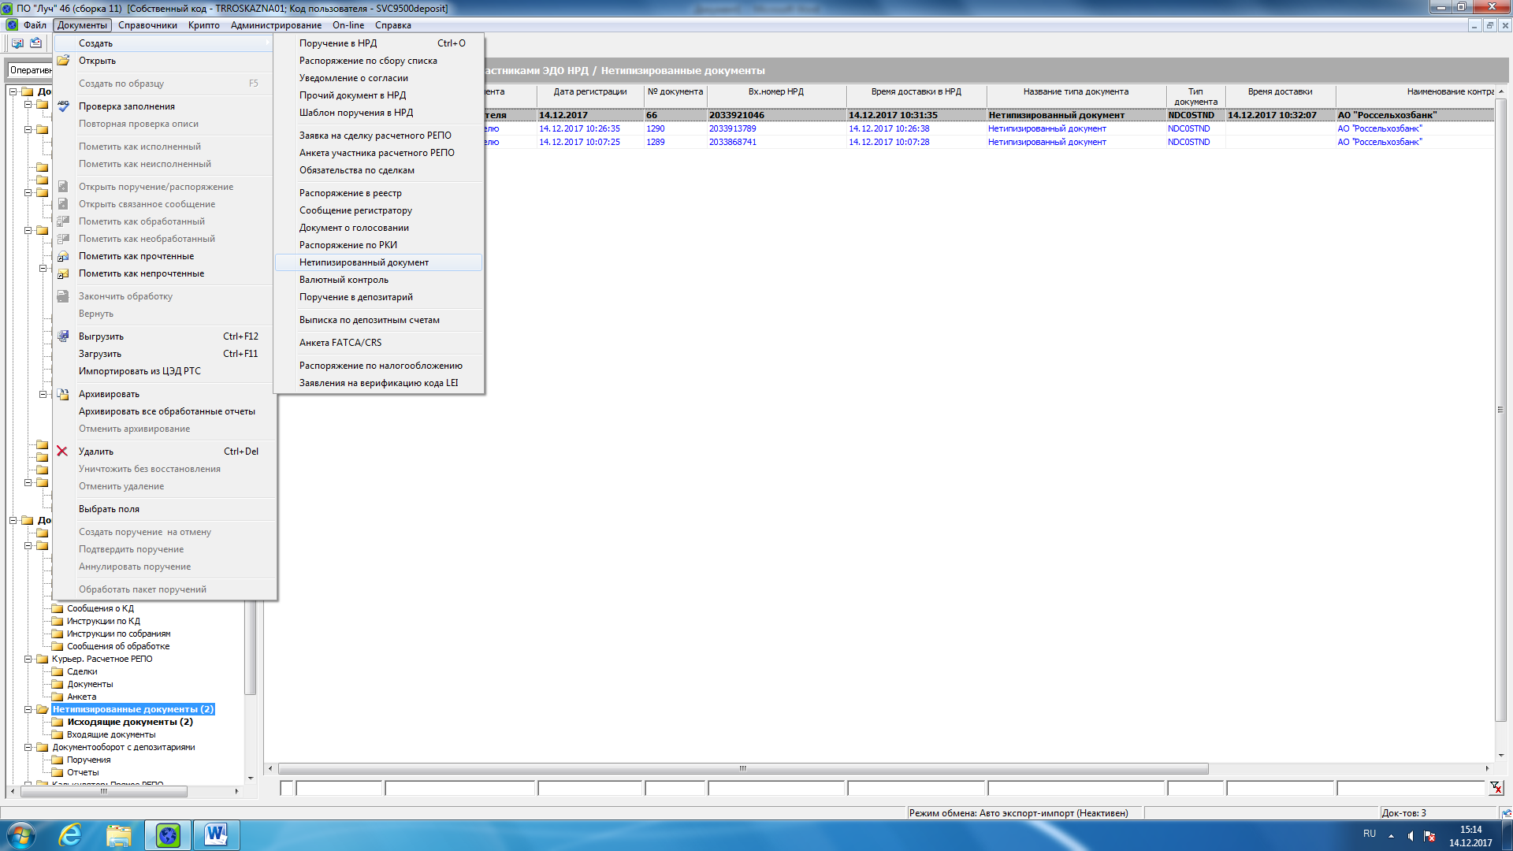
Рисунок 3
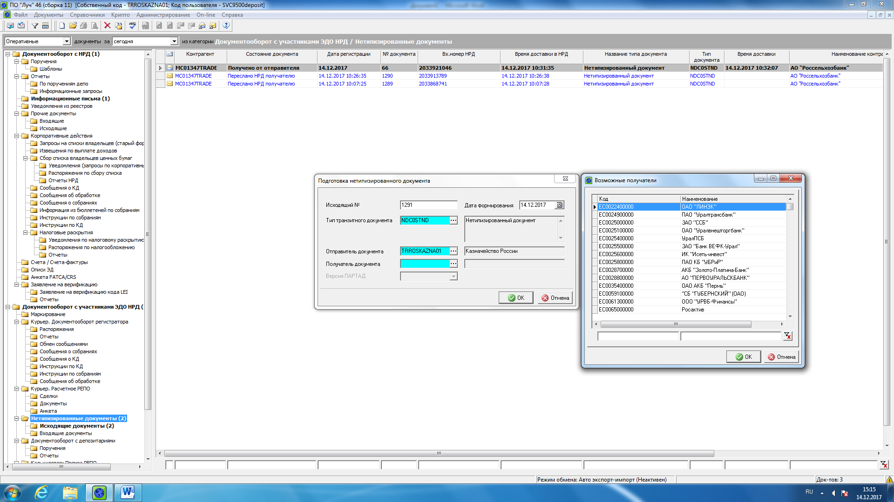
Рисунок 4
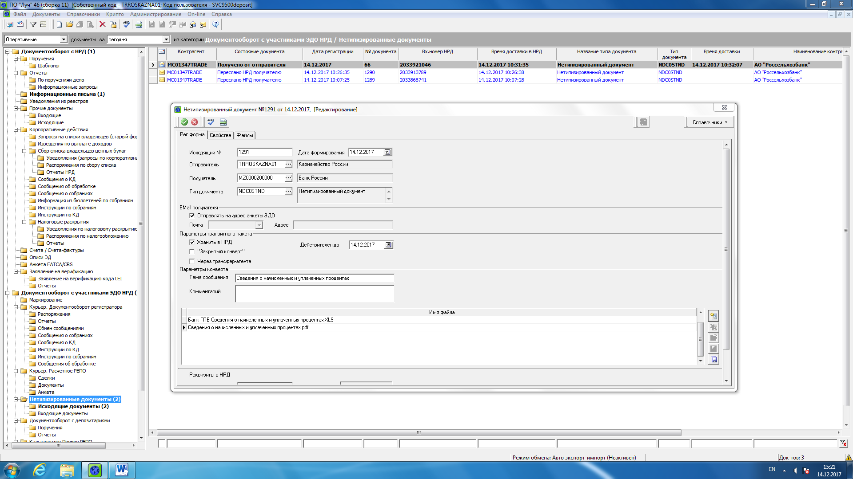
Рисунок 5
